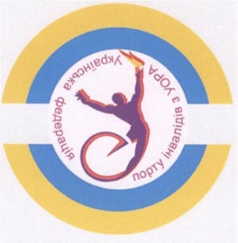

Открытый чемпионат Днепропропетровской области по трейл-ориентированию среди паралимпийцев

г.Днепропетровск 25-26 апреля 2015г.

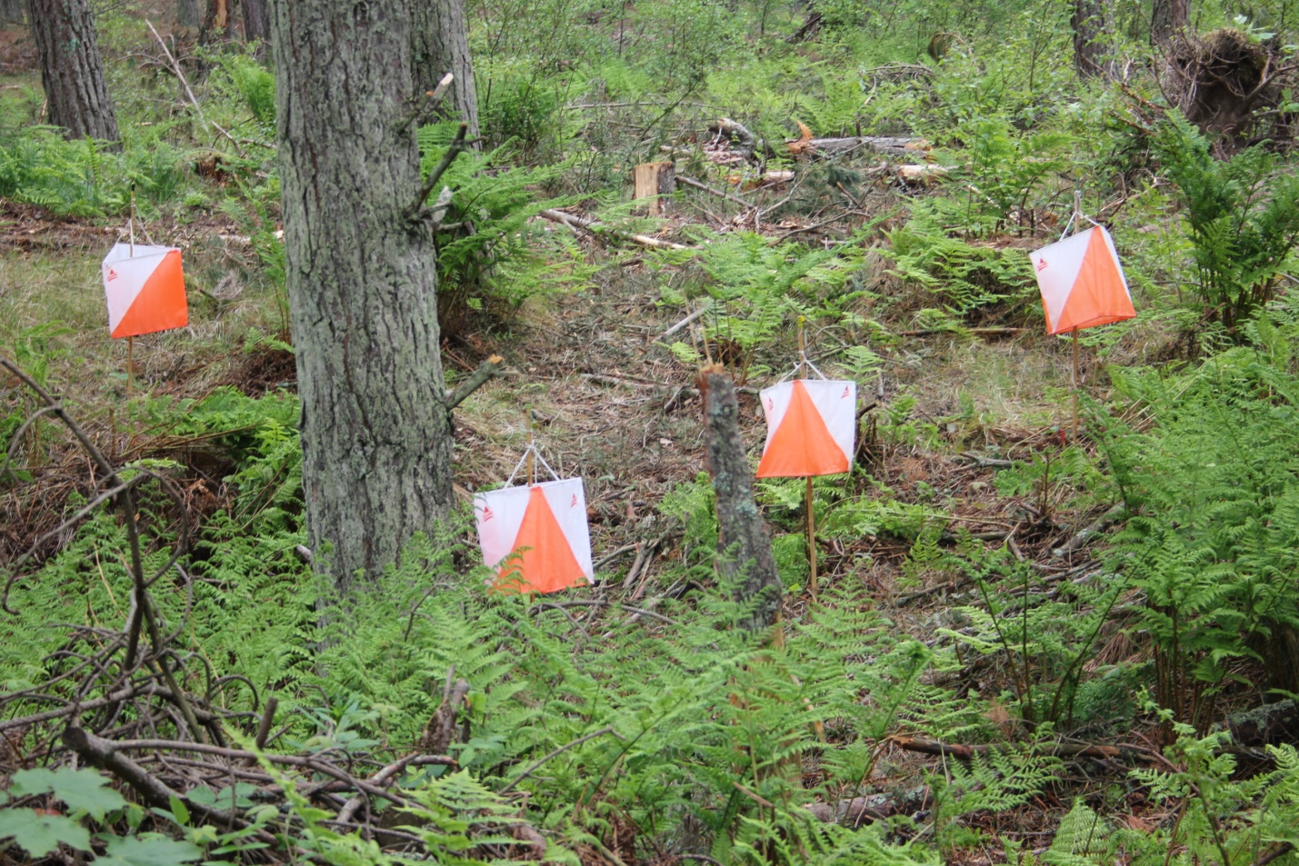

БЮЛЛЕТЕНЬ № 2

- Организаторы:
- КУ «Днепропетровский региональный центр по физической культуре и спорту инвалидов «Инваспорт» ДОС»;
- Днепропетровская областная федерация спортивного ориентирования.

2. Судейская коллегия:
- главный судья и начальник дистанций – Заерко В.В.;
- помощник главного судьи и инспектор дистанций – Познянский В.

3. Место проведения:
1 день. 04 апреля – ж/м Приднепровск (https://www.google.com.ua/maps/@48.4366109,35.1178099,15z?hl=ru);
2 день. 05 апреля – ж/м Фрунзенский (https://www.google.com.ua/maps/@48.5061562,34.9871327,15z?hl=ru).

4. Проживание: хостел «Свердловск», ул.Свердлова,6.
Стоимость одного места за сутки в 4-х местном номере – 80грн.

5. Награждение:
призеры чемпионата будут награждены грамотами за каждый день по двум группам М и Ж. При совмещении двух групп (открытый класс) победители награждаются дипломами и медалями за каждый день.

6. Транспорт до места старта - городские маршрутки.

7. Информация о дистанциях.
Дата | Место старта | Начало соревнований | Длина | Количество КП
25.04.15 | Карта ж/м «Приднепровск» | 14-00 | 1.5 | 20 кп
26.04.15 | Карта ж\м «Фрунзенский» | 12-00 | 1,4 км | 19 кп

Место старта 1 дня .
Ост. База (напротив церкви)
Ехать от Цирка(остановка под мостом около Нового центра) до остановки «База».
Автобус № 35. На ж/м «Приднепровск»
Из города любым м/а в сторону ж/м «Приднепровск».
Далее пешком к р.Днепр =600 метров.
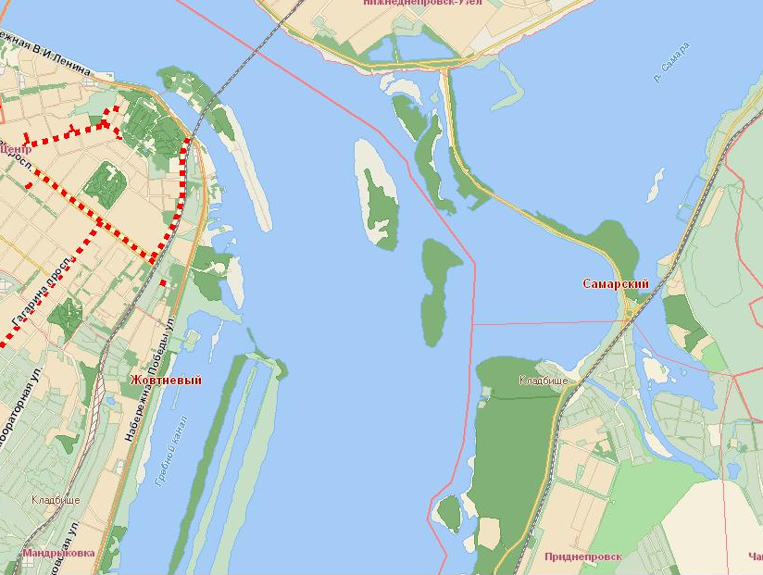

Место старта 2 дня .
Ехать любой маршруткой на ж/м «Фрунзенскй».
Далее пешком до поворота на стрелковый комплекс «Беркут» или ресторан «Робин Гуд».По асфальтовой дороге до места старта =300 м.
